**LEGATURA INDESTRUCTIBILA : “MAMA-COPIL”**

**Prof. Adriana Bodog/Grupa Mare A/structura Liceului Ortodox “Episcop Roman Ciorogariu”-Oradea**

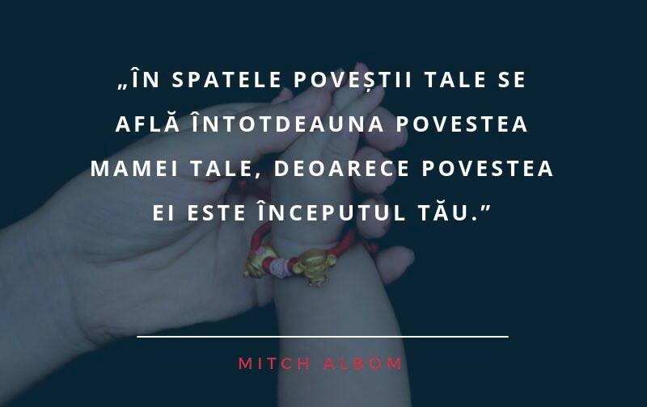

**In cadrul proiectului “Parenting Magic” , initiat tot de mine si mai ales imboldita de dorinta mamicilor mele , mereu implicate , dorinta de a face ceva special , pentru a sarbatori Femeia-Mama , am initiat o activitate deosebita “Legatura indestructibila : Mama-Copil” , in colaborare cu Fundatia Comunitara Oradea , cu ajutorul , tot a unei femei speciale si anume d-na profesoara de biologie Kincs Grete.Activitatea a fost discutata si pregatita in amanuntime cu d-na profesoara , astfel incat sa respecte particularitatile de varsta ale copiilor nostri , totul fiind accesibil si mai ales fiecare moment , bine gandit si pregatit , astfel incat sa creeze emotie , subliniind legatura profunda Mama-Copil , din prima clipa a existentei . chiar din burtica mamei.**

**Asa ca in data de 9 martie 2020 , intr o zi senina de luni impreuna , copii si mamici , veseli si nerabdatori , ne-am indreptat spre sediul Fundatiei Comunitare , la etajul I al magazinului Crisul.**

**Am fost intampinati cu mare drag de d-na profesoara si copii . mamici , bunicute s-au asezat in**

**semicerc , fiecare mamica in spatele odorului ei.Zambetul de bun venit ne a umplut tuturor inimile**

**cu o liniste si o bucurie placuta si totul a debutat cu prezentarea unui material video “Arata-ti**

**Dragostea-Comunicarea din timpul sarcinii”.**

[**https://www.youtube.com/watch?v=NDEwdHiz9i4&feature=share**](https://www.youtube.com/watch?v=NDEwdHiz9i4&feature=share)

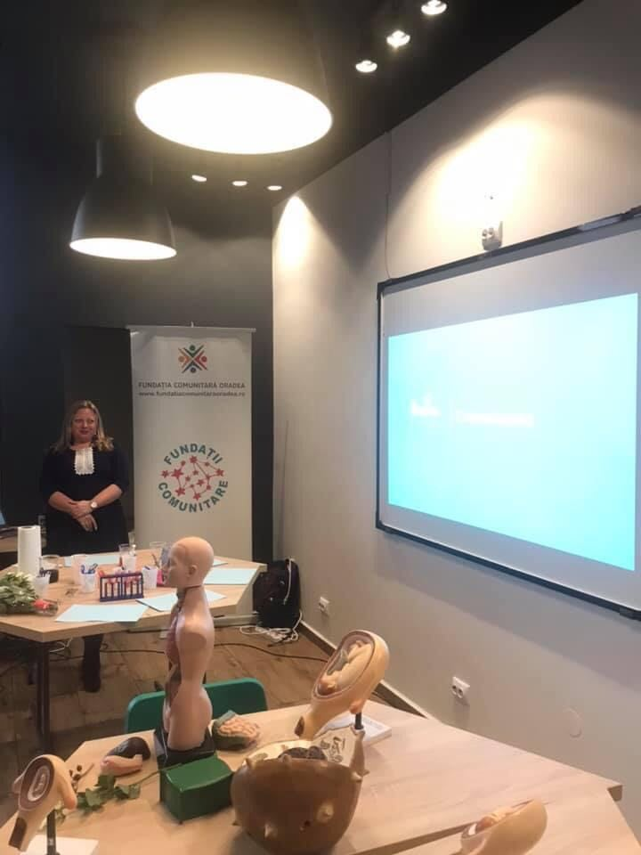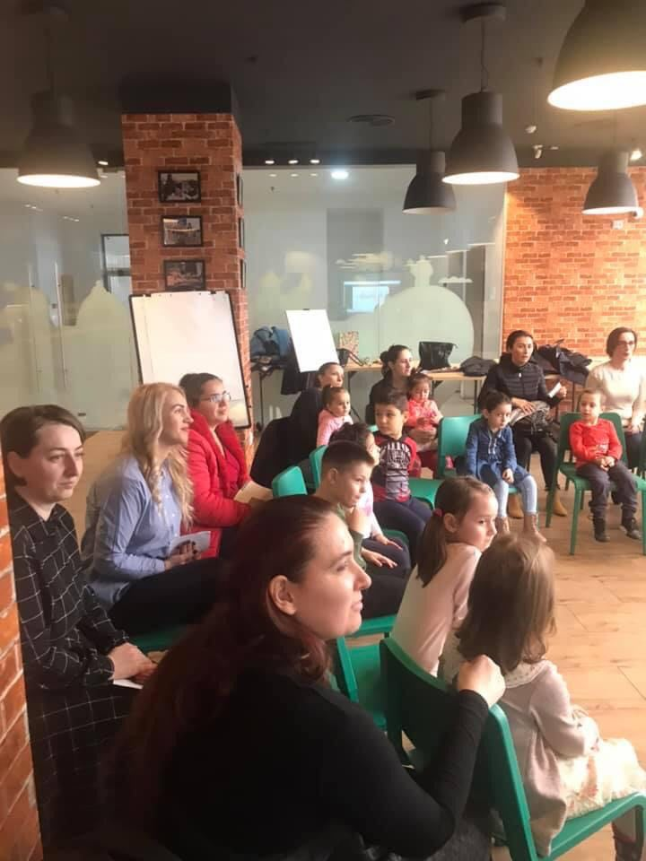

**In continuare , s a realizat celor prezenti , o prezentare metaforica , pornind de la floare-**

**albina , ajungand la informatii stiintifice ,d- na profesoara apeland la planse si mulaje ,care prezinta dezvoltarea fatului in burtica mamei , mentionandu-se legatura emotionala profunda , care se creeaza pentru totdeauna intre mama si copilasul ei.**

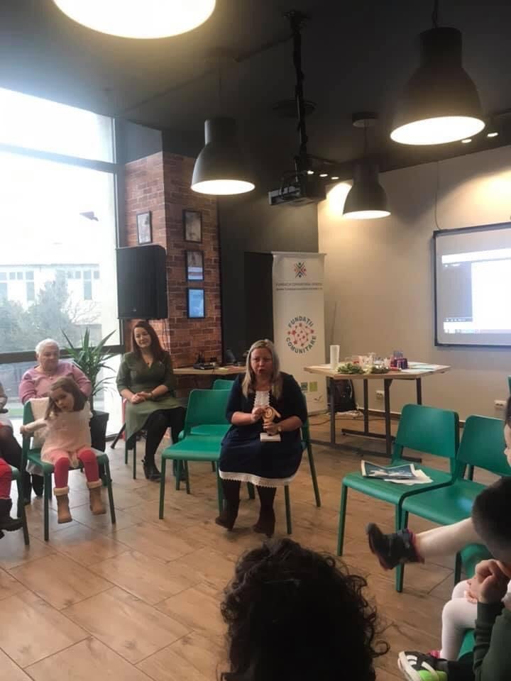

**Dupa aceasta prezentare interesanta , am initiat jocuri interactive mame-copilasi , cum ar fi ”Recunoaste-ti mama , folosindu-te de simturi” , jocuri interactive bazate pe simturile: olfactiv , auditiv , tactil , jocuri de care atat copilasii s-au bucurat , cat si mamicile , care s-au implicat cu mare drag si amuzament.**

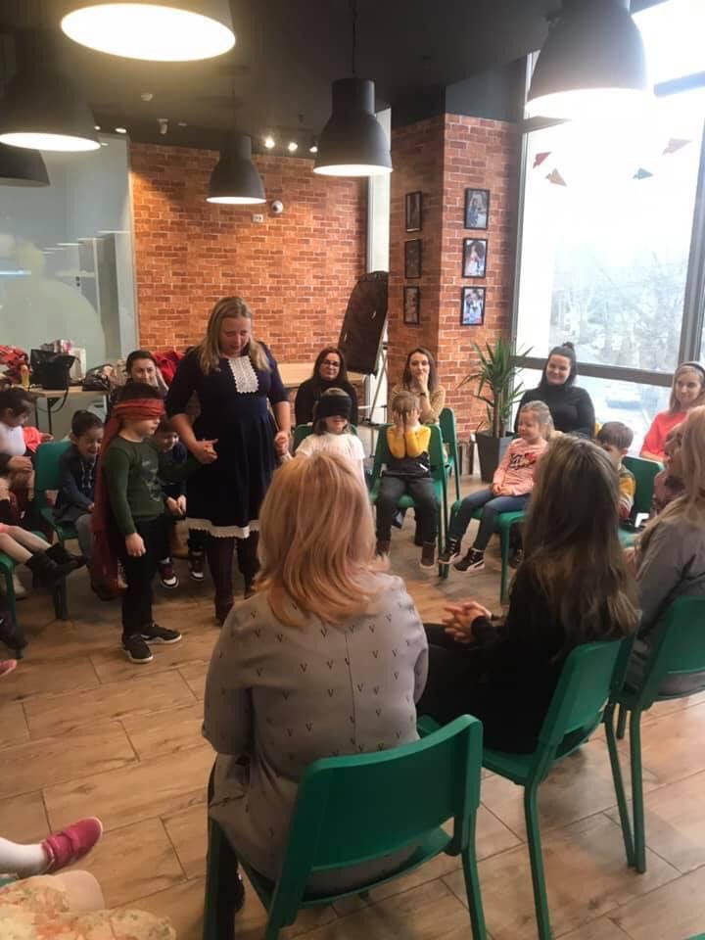 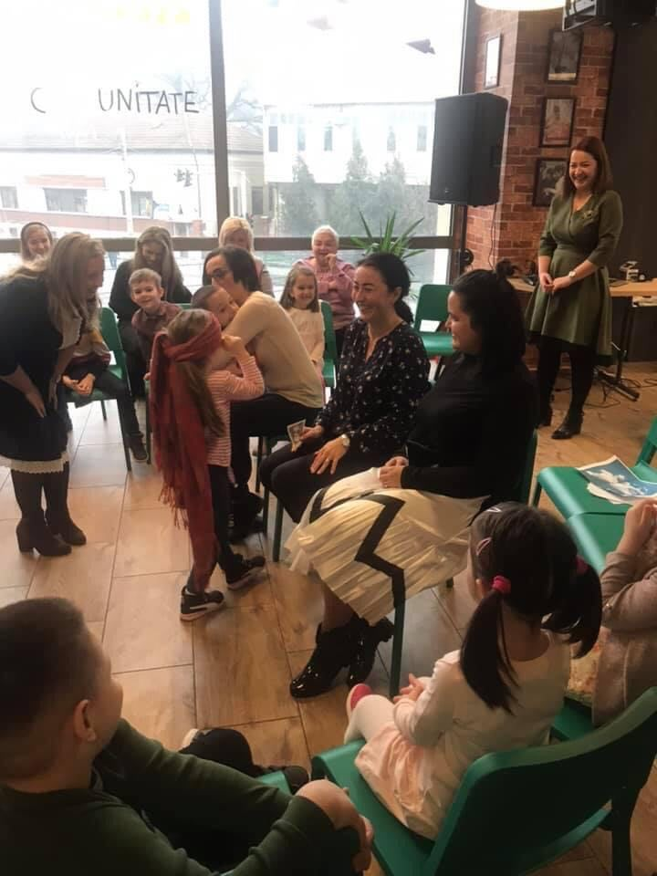

**Au urmat surprizele , atat ale mamicilor pentru copilasii lor , pregatite din timp si anume prima ecografie a copilasului , cat si ale copilasilor , adica un tablou realizat de fiecare prescolar , continand forma mamicii insarcinate , impodobita cu flori si prenumele fiecarei mamici , realizat prin insiruire de cubulete cu litere .Mamicile le-au oferit copiilor cu mare drag prima ecografie , care i-a impresionat si incantat profund , ecografiile fiind atasate pe tablou cu cleme colorate .Apoi prescolarii mei le au daruit cu multa emotie mamicilor , aceste tablouri speciale , ca forma de recunostiinta si iubire pentru tot ceea ce reprezinta mama pentru ei.Atat noi , cat si mamicile au lacrimat de emotie si bucurie , in aceste momente de traire maxima emotionala.**

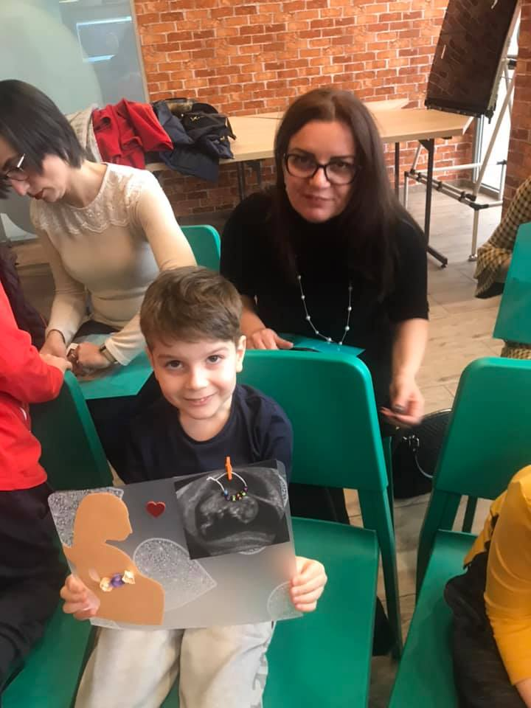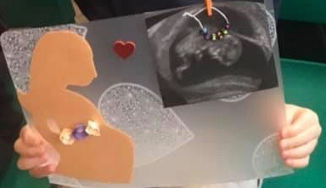

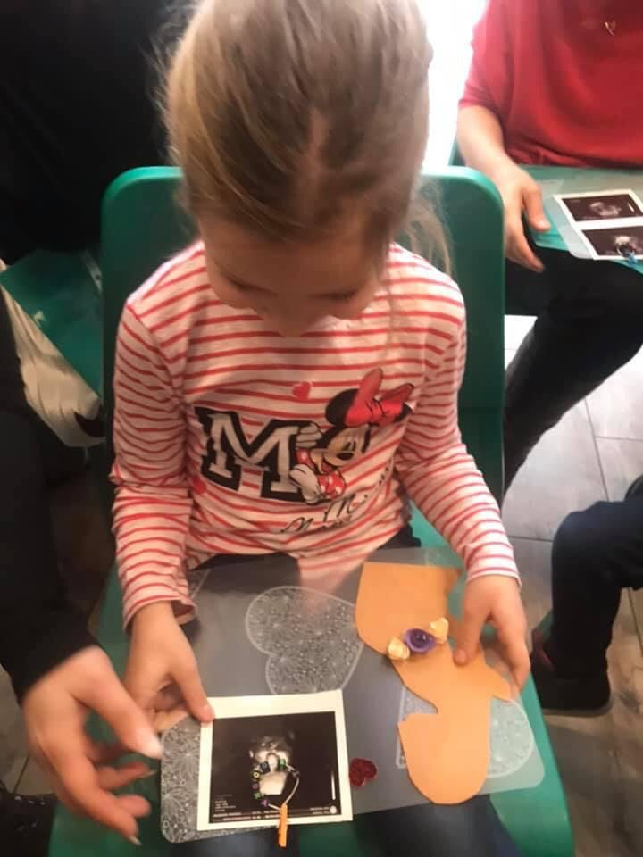 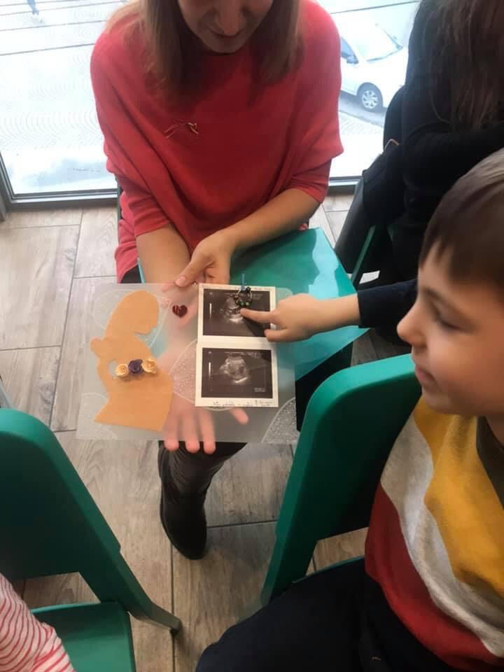 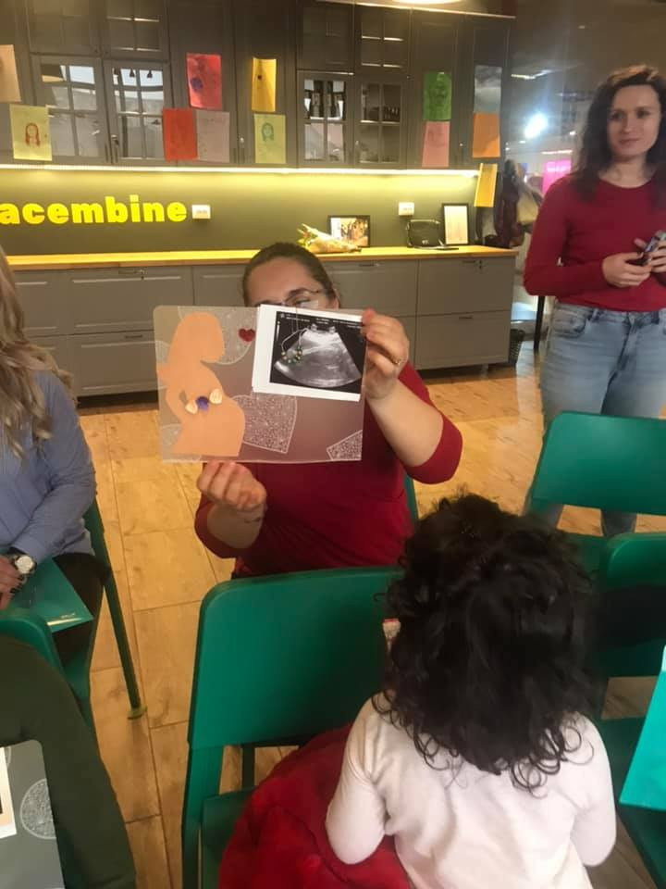

**Surprizele au continuat , copilasii mei au realizat printr un experiment deosebit , inca un cadou special pentru mamicile lor.Am pregatit trandafiri albi , pe care cu ajutorul tusului albastru (pentru baieti) si rosu (pentru fetite) , i-am colorat , tinandu i in eprubete , care contineau acest tus , efectul final de colorare , realizandu-se mai concludent , dupa cateva zile!Copiii au fost fericiti si incantati sa realizeze acesti trandafiri speciali pentru mamici si bunicute.**

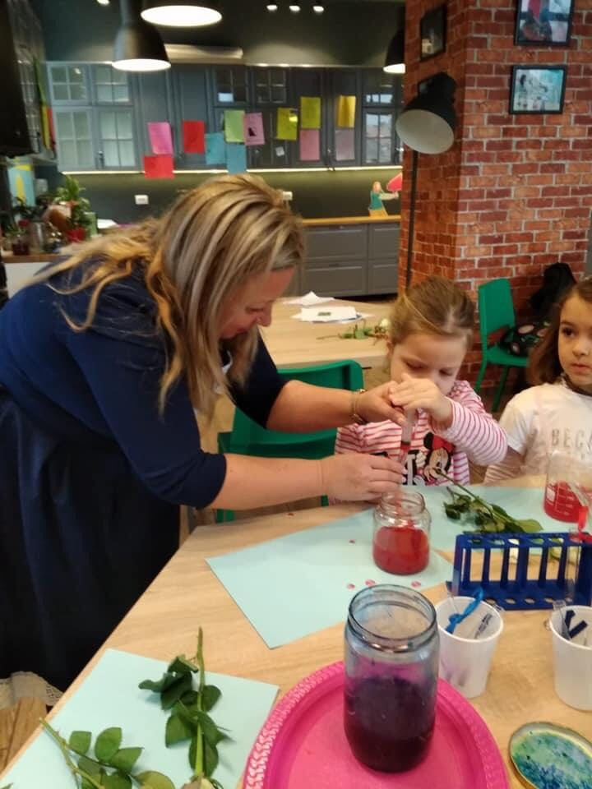

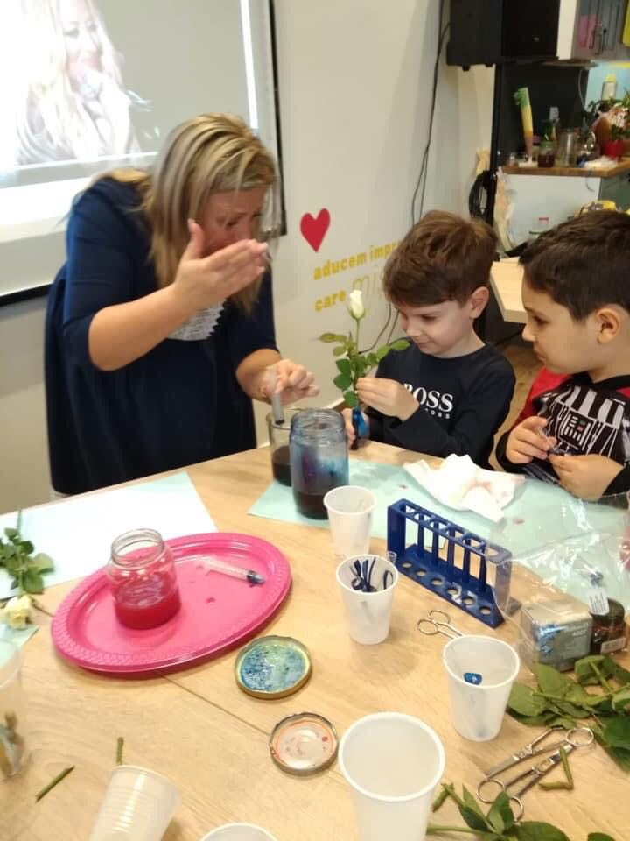

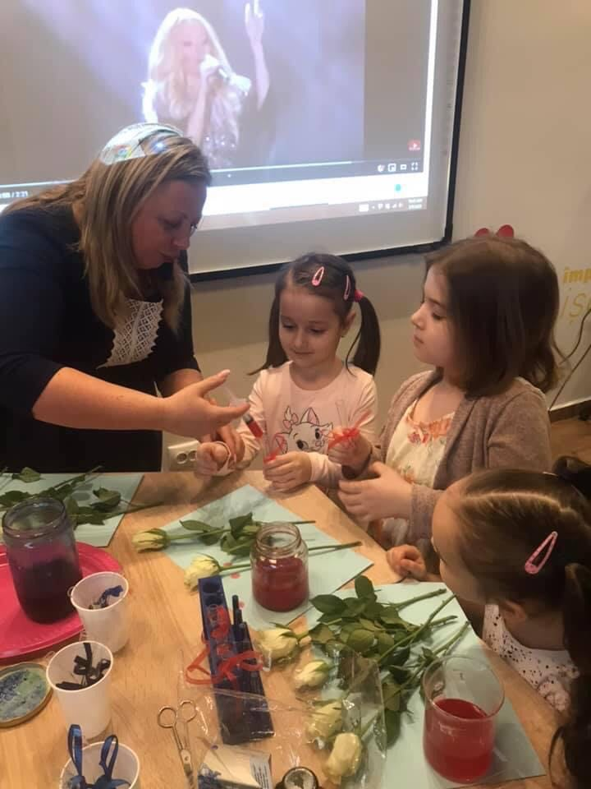 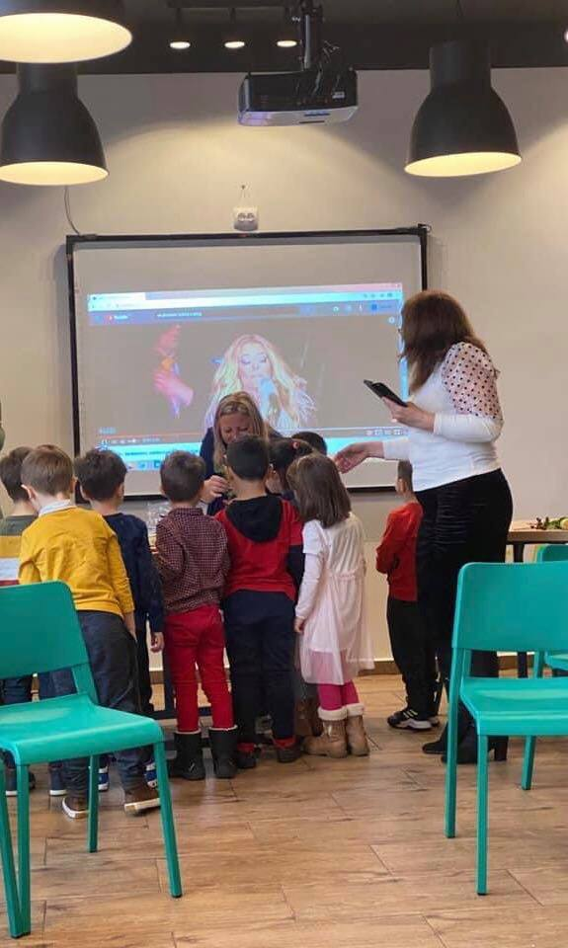

**Aceasta activitate speciala s-a incheiat cu oferirea trandafirilor speciali , pe acordurile emotionante ale melodiei “Multumesc , iubita mama” , totodata baietii mei au oferit , cu adanca multumire si d-nei profesoare Kincs Grete un superb buchet de flori , fiind cu totii recunoscatori pentru implicarea speciala a dansei , pentru realizarea cu emotie si cu mare success a unei activitati atat inedite , cat si emotionante .**

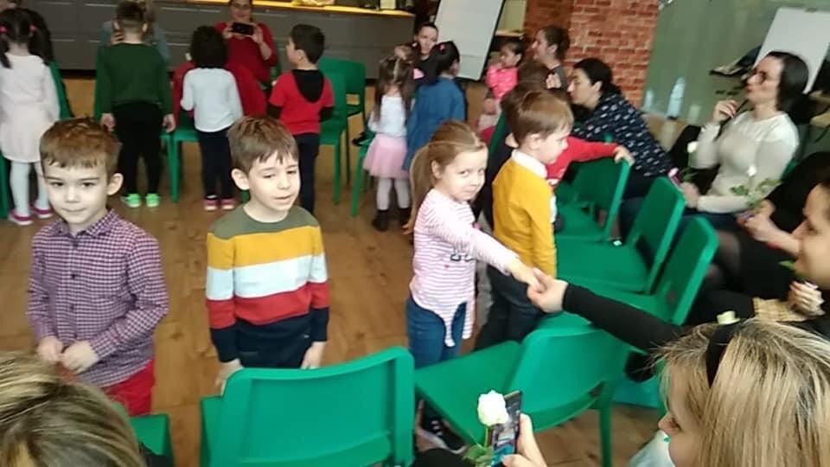

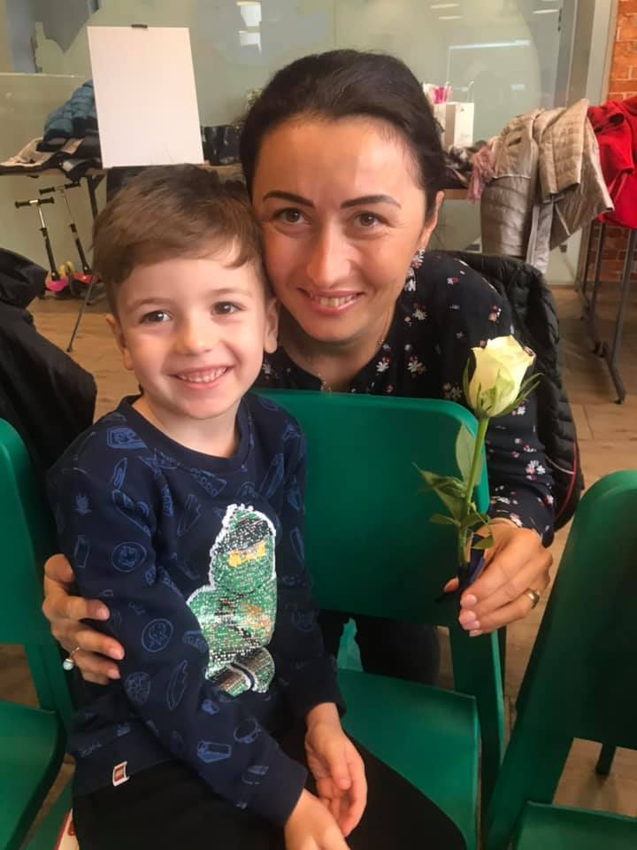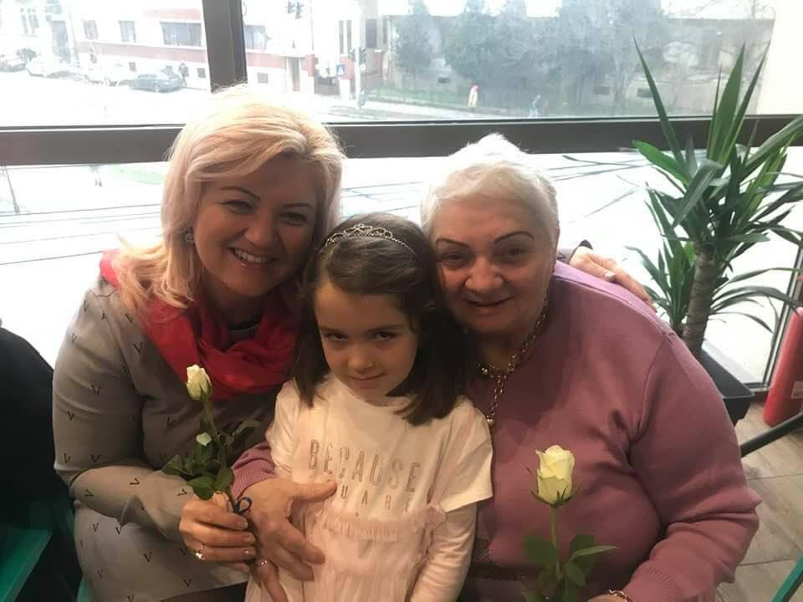

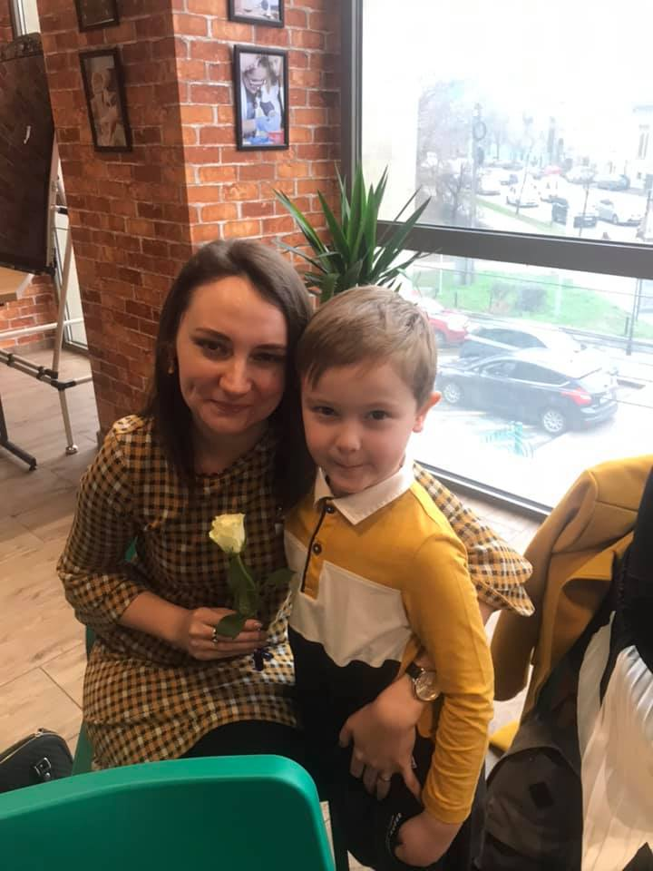

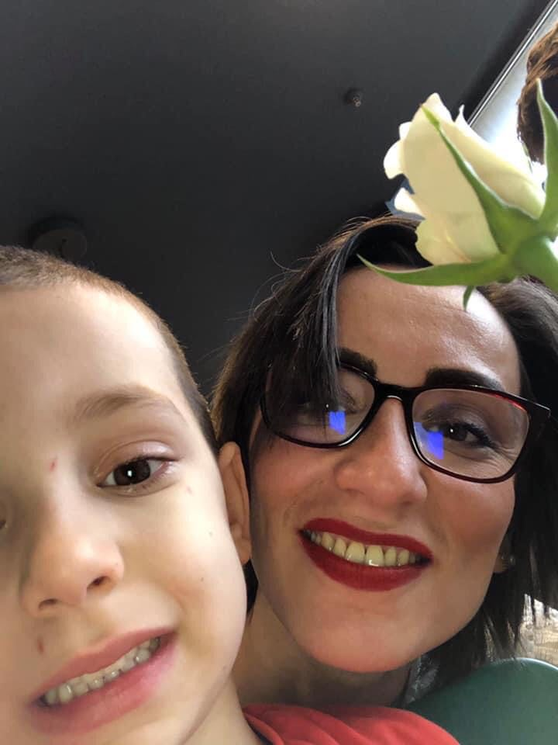

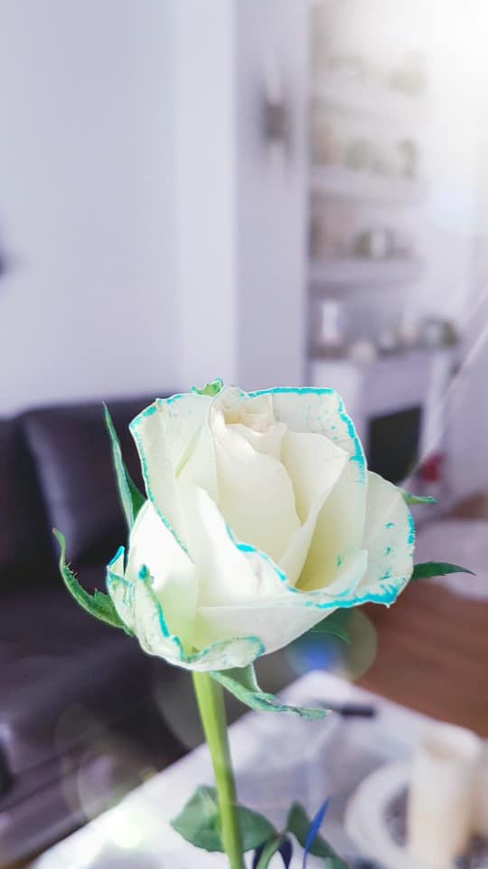

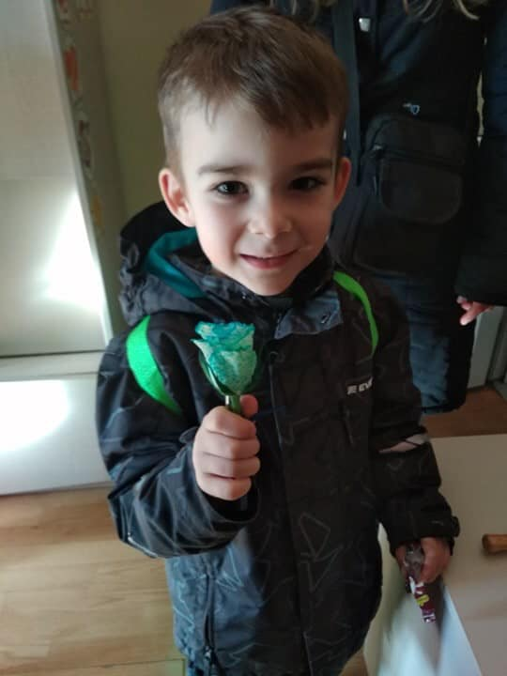

**Imagini cat o mie de cuvinte , care sper ca v-au captivat atentia si au reusit sa va transmita reusita si frumusetea sufleteasca a acestei activitati!Va multumesc pentru atentie!**